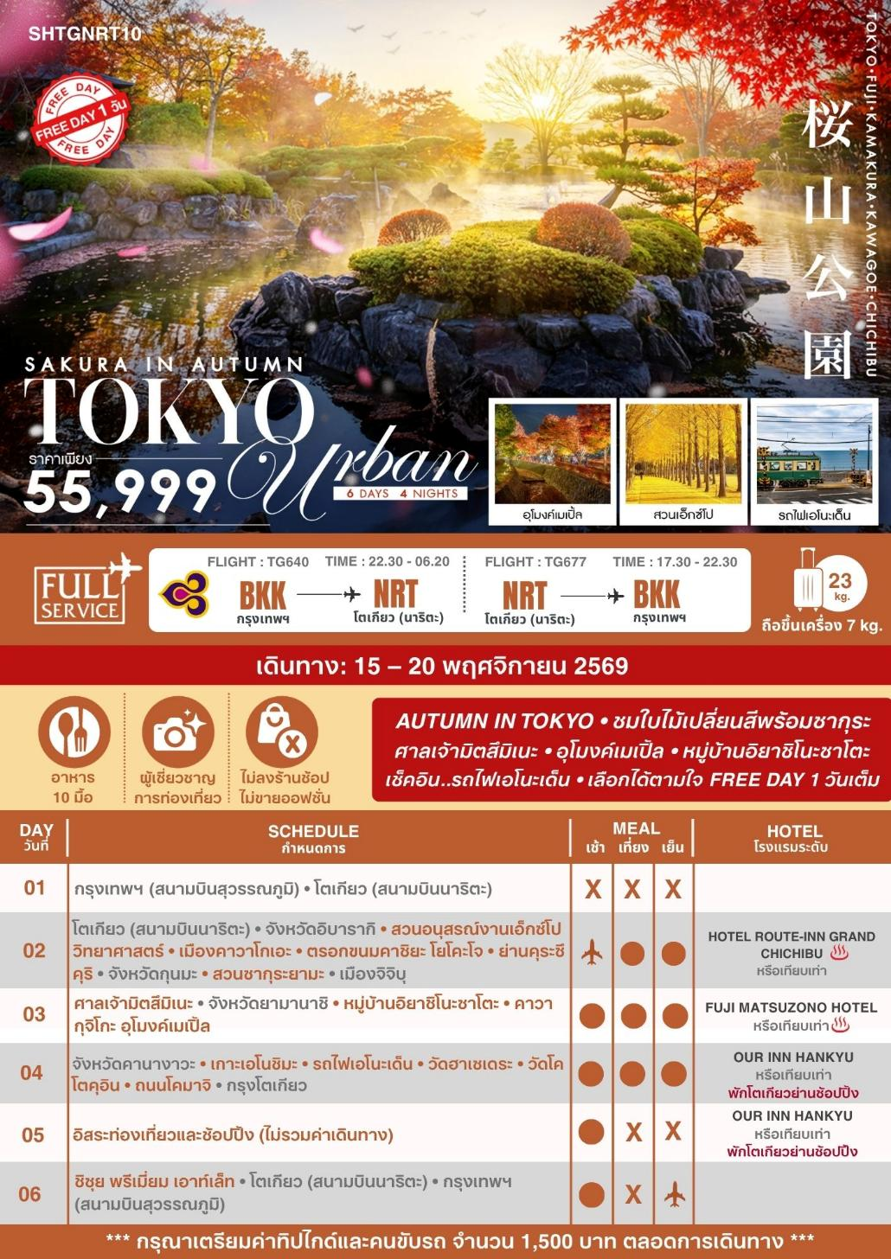

โปรแกรมการเดินทาง
19.30 น. พร้อมกันที่ สนามบินสุวรรณภูมิ อาคารผู้โดยสารขาออก (ระหว่างประเทศ) ชั้น 4 ประตู 2 เคาน์เตอร์ D สายการบิน THAI AIRWAYS (TG) โดยมีเจ้าหน้าที่จากทางบริษัทฯ คอยต้อนรับ และอำนวยความสะดวกแก่ท่านก่อนออกเดินทาง
**สำคัญมาก !! ประเทศญี่ปุ่นไม่อนุญาตให้นำอาหารสดจำพวก เนื้อสัตว์ พืช ผัก ผลไม้ เข้าประเทศ หากฝ่าฝืนมีโทษปรับและจับ**
22.30 น. เหินฟ้าสู่ สนามบินนาริตะ เมืองโตเกียว โดยสายการบิน THAI AIRWAYS เที่ยวบินที่ TG640
- เที่ยวบินหรือเวลาอาจมีการเปลี่ยนแปลง ทั้งนี้ขึ้นอยู่กับสายการบินเป็นผู้กำหนด
- ขอสงวนสิทธิ์ในการเลือกที่นั่งบนเครื่องบิน เนื่องจากการจัดที่นั่งบนเครื่องบิน เป็นสิทธิ์ของเจ้าหน้าที่เช็คอิน ซึ่งทางบริษัทไม่สามารถเข้าไปแทรกแซงได้
กรณีผู้เดินทางต้องการขอวีลแชร์ที่สนามบิน กรุณาแจ้งกับทางบริษัททัวร์ฯ ทันที หลังจากที่ท่าน
ชำระเงินมัดจำค่าทัวร์เรียบร้อยแล้ว
หมายเหตุ : หากผู้เดินทางต้องการนำวีลเเชร์ส่วนตัวไปเอง จะต้องเป็นวีลแชร์ที่ไม่มีแบตเตอรี่

(บริการอาหารและเครื่องดื่มบนเครื่อง)
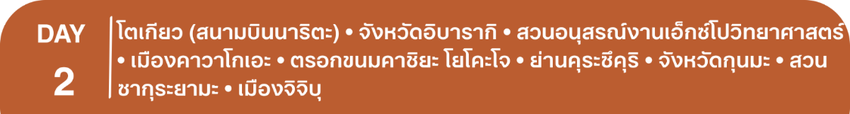
**การบริการอาหารและเครื่องดื่มบนเครื่องบิน เป็นบริการของสายการบิน ทั้งนี้อาจจะมีการเปลี่ยนแปลงได้ขึ้นอยู่กับนโยบายของสายการบิน โดยไม่ต้องเเจ้งให้ทราบล่วงหน้า**
06.20 น. เดินทางถึง สนามบินนาริตะ เมืองโตเกียว (เวลาท้องถิ่นเร็วกว่าไทย 2 ช.ม. กรุณาปรับนาฬิกาของท่านเป็นเวลาท้องถิ่นเพื่อสะดวกในการนัดหมาย) หลังผ่านพิธีการตรวจคนเข้าเมืองและศุลกากรเรียบร้อยแล้ว
นำท่านเดินทางสู่ จังหวัดอิบารากิ ชม สวนอนุสรณ์งานเอ็กซ์โปวิทยาศาสตร์ ซึ่งเคยเป็นเวทีแสดงนวัตกรรมและเทคโนโลยีจากทั่วโลก (EXPO'85) ปัจจุบันถูกจัดเป็นสวนสาธารณะ ไฮไลต์คือความงดงามตามฤดูกาล โดยเฉพาะเดือนพฤศจิกายนที่ต้นแปะก๊วยเปลี่ยนเป็นสีเหลืองทองปกคลุมพื้นดุจพรม และช่วงปลายมีนาคม–ต้นเมษายนที่ซากุระบานทั่วสวน เติมเต็มบรรยากาศด้วยสีชมพูอ่อนแสนโรแมนติก เหมาะสำหรับการนั่งพักผ่อนและชมดอกไม้ในแบบฮานามิ หมายเหตุ..การเปลี่ยนสีของใบไม้ จำนวนมาก หรือ น้อย ทั้งนี้ขึ้นอยู่กับสภาพอากาศแต่ละวัน
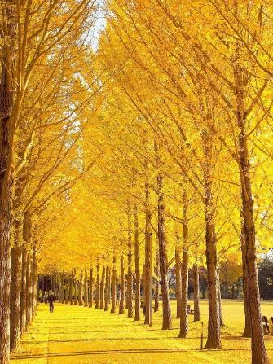
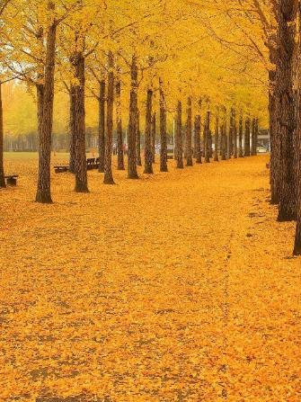
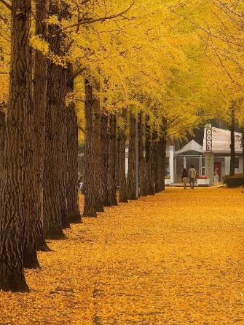

นำท่านเดินทางสู่ เมืองคาวาโกเอะ
เที่ยง รับประทานอาหารกลางวัน ณ ภัตตาคาร
บ่าย นำท่านสัมผัสเสน่ห์ เมืองคาวาโกเอะ ที่อนุรักษ์สถาปัตยกรรมเก่าแก่ของญี่ปุ่นจนได้รับสมญานามว่า “โคะเอโดะ” หรือ “เมืองเอโดะน้อย” เพลิดเพลินกับการเดินชมย่านเมืองเก่าที่มีบ้านเรือนสมัยเอโดะเรียงราย ให้ท่านอิสระลิ้มรสอาหารและขนมหวานอร่อยๆ ที่ ตรอกขนมคาชิยะ โยโคะโจ หรือ “Penny Candy Alley” ซึ่งมีร้านขนมถึง 70 ร้าน นอกจากนี้มีพิพิธภัณฑ์มันหวานที่จัดแสดงวิธีการผลิตขนมจากมันหวาน และเดินไปที่ ย่านคุระซึคุริ ที่มีอาคารประวัติศาสตร์ยาวนานกว่า 400 ปี ถ่ายภาพคู่กับหอระฆัง Toki no kane สัญลักษณ์ของเมืองที่ยังคงบอกเวลาให้ชาวเมืองได้ฟังตั้งแต่อดีตจนถึงปัจจุบัน รวมถึงร้าน Starbucks ที่ผสมผสานความทันสมัยเข้ากับการรักษาสถาปัตยกรรมดั้งเดิมไว้ได้อย่างลงตัว ถือเป็นหนึ่งในจุดหมายที่ไม่ควรพลาดเมื่อมาเยือนญี่ปุ่น!
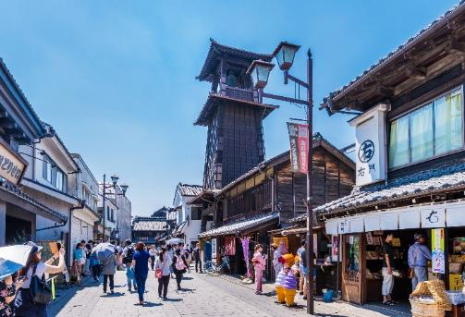
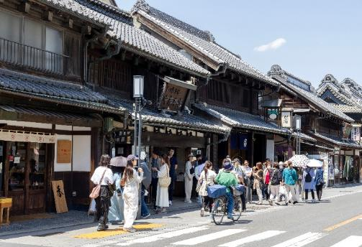

นำท่านเยือน จังหวัดกุนมะ สัมผัสปรากฏการณ์ “ฟุยุซากุระ” หรือซากุระฤดูหนาวกว่า 7,000 ต้น ณ สวนซากุระยามะ ภาพกลีบซากุระสีชมพูปลิวล้อไปกับใบเมเปิ้ลสีเพลิง คือความงามระดับ Masterpiece ที่ธรรมชาติรังสรรค์ให้เพียงปีละครั้ง หมายเหตุ..ความสวยงามของดอกไม้บาน และการเปลี่ยนสีของใบไม้ จำนวนมาก หรือ น้อย ทั้งนี้ขึ้นอยู่กับสภาพอากาศแต่ละวัน (จากสถิติจะสวยงามที่สุดในช่วงต้นเดือนพฤศจิกายนถึงต้นเดือนธันวาคม)
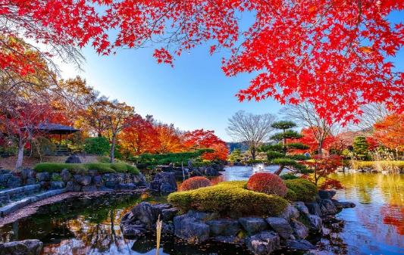
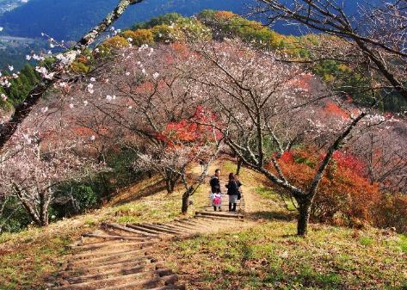

นำท่านเดินทางสู่ เมืองจิจิบุ
พักที่ HOTEL ROUTE-INN GRAND CHICHIBU หรือเทียบเท่า
ค่ำ รับประทานอาหารค่ำ ณ ห้องอาหารโรงแรม

หลังรับประทานอาหารแล้วเชิญท่านพักผ่อนไปกับการแช่ ออนเซ็น น้ำแร่ธรรมชาติผ่านความร้อนใต้พิภพเพื่อผ่อนคลายความเมื่อยล้า ทำให้เลือดลมเดินดีเสริมสุขภาพให้กระปรี้กระเปร่าผิวพรรณสดใสมีน้ำมีนวลช่วยระบบการเผาผลาญของร่างกายให้อยู่ในสภาพคงที่ ความอัศจรรย์แห่งการอาบน้ำแร่แบบญี่ปุ่นนี่เองทำให้มีผู้กล่าวว่า => หากมาที่ญี่ปุ่นแล้วไม่ได้ลงอาบน้ำแร่ก็เหมือนกับว่าท่านมาไม่ถึงญี่ปุ่น !
เช้า รับประทานอาหารเช้า ณ ห้องอาหารโรงแรม
นำท่านเดินทางสู่ ศาลเจ้ามิตสึมิเนะ ศาลเจ้าชินโตเก่าแก่กว่า 1,900 ปี Unseen แห่งเมืองชิชิบุ ที่ซ่อนตัวอยู่บนเขา โดดเด่นด้วยความเชื่อในเรื่องหมาป่าผู้พิทักษ์ที่คอยปกป้องผู้คน จึงได้รับการยกย่องให้เป็น Power Spot สำคัญของญี่ปุ่น ไฮไลต์คือ "ต้นสนซีดาร์คู่" จุดขอพรเสริมพลังชีวิตและกำลังใจ จากนั้นนำท่านลอดผ่านมิตสึโทริอิ ซุ้มเสาโทริอิ 3 เสาที่มีเสน่ห์ไม่เหมือนใคร หมายเหตุ..การเปลี่ยนสีของใบไม้ จำนวนมาก หรือ น้อย ทั้งนี้ขึ้นอยู่กับสภาพอากาศแต่ละวัน

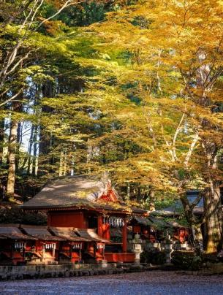
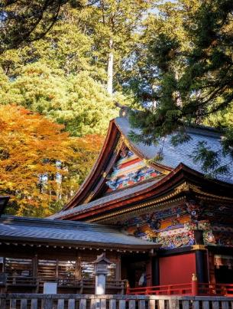
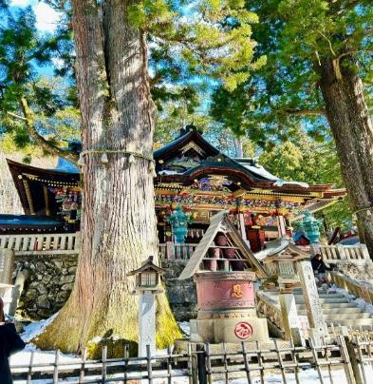

เที่ยง รับประทานอาหารกลางวัน ณ ภัตตาคาร
บ่าย นำท่านเดินทางสู่ จังหวัดยามานาชิ พาท่านเดินทางสู่ หมู่บ้านอิยาชิโนะซาโตะ หมู่บ้านญี่ปุ่นโบราณที่ถูกบูรณะขึ้นใหม่ในรูปแบบพิพิธภัณฑ์กลางแจ้ง บริเวณริมทะเลสาบไซโกะ หนึ่งในทะเลสาบฟูจิทั้งห้า ให้ท่านได้สัมผัสกับบรรยากาศของญี่ปุ่นในยุคโบราณ ท่ามกลางธรรมชาติที่เงียบสงบและมีภูเขาไฟฟูจิเป็นฉากหลัง หมายเหตุ..การเปลี่ยนสีของใบไม้ จำนวนมาก หรือ น้อย ทั้งนี้ขึ้นอยู่กับสภาพอากาศแต่ละวัน
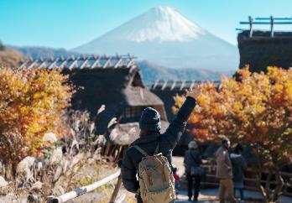
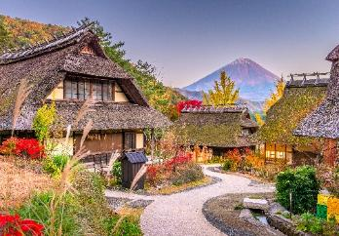
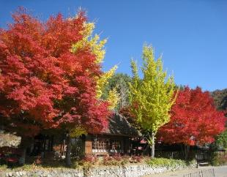

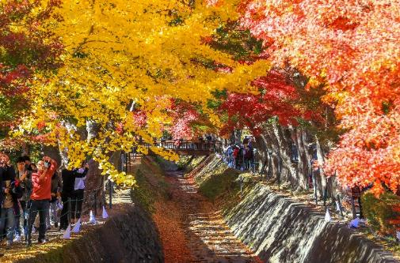
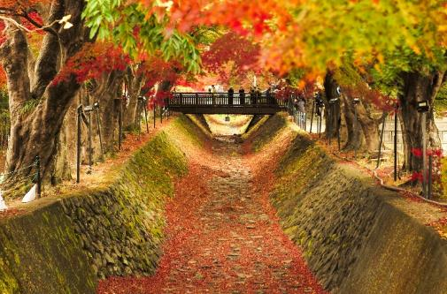
นำท่านชมความงามของใบไม้เปลี่ยนสี ณ อุโมงค์เมเปิ้ล เป็นจุดชมใบไม้เปลี่ยนสียอดนิยม ริมทะเลสาบคาวากุจิโกะ (Momiji Corridor or Momiji Kairo) ให้ท่านได้เพลิดเพลินไปกับทิวทัศน์ของทะเลสาบคาวากุจิโกะที่ถูกย้อมด้วยสีสันของฤดูใบไม้ร่วง ตลอดสองฝั่งข้างทางที่เรียงรายไปด้วยต้นเมเปิ้ลมากกว่า 60 ต้น ประกอบด้วยใบไม้หลากสี มีทั้งใบสีแดง สีเหลืองและสีส้ม สลับไปมา ระยะทางยาวกว่า 2 กิโลเมตร สำหรับใบที่แห้งแล้วก็จะร่วงหล่นลงที่พื้นทำให้ด้านบนและด้านล่างเต็มไปด้วยใบเมเปิ้ลหลากสีสัน ราวกับพุ่มอุโมงค์ใบเมเปิ้ล ทำให้อุโมงค์ใบเมเปิ้ลแห่งนี้มีความสวยงามทั้งกลางวันและกลางคืน หมายเหตุ..การเปลี่ยนสีของใบไม้ จำนวนมาก หรือ น้อย ทั้งนี้ขึ้นอยู่กับสภาพอากาศแต่ละวัน
พักที่ FUJI MATSUZONO HOTEL หรือเทียบเท่า
ค่ำ รับประทานอาหารค่ำ ณ ห้องอาหารโรงแรม เมนูพิเศษ..บุฟเฟ่ต์ขาปู
หลังรับประทานอาหารแล้วเชิญท่านพักผ่อนไปกับการแช่ ออนเซ็น แบบเต็มอิ่มอีก 1 คืน!!! เพื่อผ่อนคลายความเมื่อยล้าเลือดลมเดินดีเสริมสุขภาพให้กระปรี้กระเปร่า ผิวพรรณสดใสมีน้ำมีนวล ช่วยระบบการเผาผลาญของร่างกายให้อยู่ในสภาพคงที่

เช้า รับประทานอาหารเช้า ณ ห้องอาหารโรงแรม
นำท่านเดินทางสู่ จังหวัดคานางาวะ นำท่านสู่ ณ เกาะเอโนชิมะ (Enoshima) เกาะเล็กๆ ที่ผสานวัฒนธรรมและธรรมชาติอย่างลงตัว เดินชิลๆ บนถนนเบนไซเท็นนากามิเซะ เส้นประวัติศาสตร์ที่เต็มไปด้วยร้านค้าและขนมท้องถิ่นสุดอร่อย บริเวณสุดถนนท่านจะพบกับ ศาลเจ้าเอโนชิมะ สถานที่ศักดิ์สิทธิ์ซึ่งเป็นที่ประดิษฐานของ เทพเจ้าเบนไซเท็น ที่ผู้คนนิยมมาสักการะขอพรให้สมหวังในด้านความรัก โชคลาภ และความสำเร็จ นอกจากเสน่ห์ของทางเดินย้อนยุคแล้ว บนเกาะยังมีกิจกรรมให้เลือกสัมผัสตามความสนใจ ไม่ว่าจะเป็นการขึ้นบันไดเลื่อน Escar เพื่อทุ่นแรงในการชมจุดต่างๆ, การขึ้นชมทัศนียภาพแบบพาโนรามาบนประภาคาร Enoshima Sea Candle หรือการผจญภัยเข้าชมถ้ำอิวายะ (Iwaya Caves) ถ้ำริมทะเลที่เกิดจากพลังธรรมชาติกัดเซาะมานับพันปี หมายเหตุ..ไม่รวมค่าธรรมเนียม และค่ากิจกรรมต่างๆ บนเกาะ
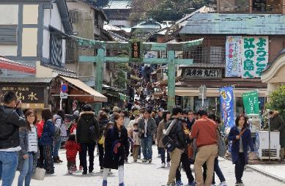
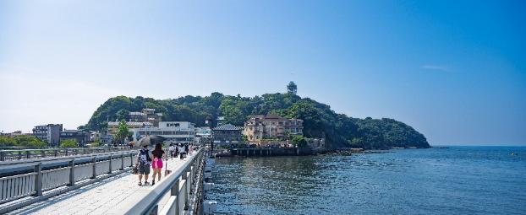

เที่ยง รับประทานอาหารกลางวัน ณ ภัตตาคาร
บ่าย พาท่านนั่ง รถไฟเอโนะเด็น (Enoshima Dentetsu Line) สู่สถานีฮาเสะ รถไฟสายยอดนิยมทั้งในหมู่คนท้องถิ่น ไปจนถึงนักท่องเที่ยวเพราะรูปแบบภายนอกของรถไฟถูกออกแบบเป็นแนวคลาสสิค เหมือนได้ย้อนยุคไปในอดีตและจากภายในขบวนรถมองออกไปจะเห็นวิวทิวทัศน์ข้างทางและวิวทะเลที่สวยงาม
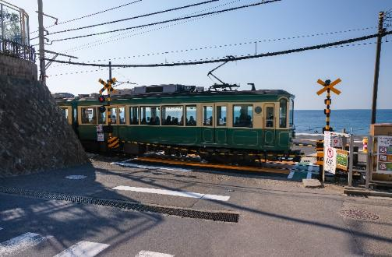
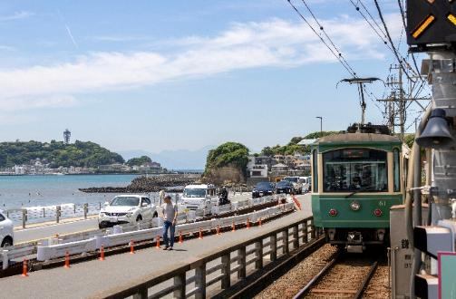

พาท่านสู่ วัดฮาเซเดระ ภายในประดิษฐานพระโพธิสัตว์กวนอิมไม้ 11 พักตร์ขนาดใหญ่ที่สุดในญี่ปุ่น เป็นที่นับถือจากผู้คนมากมายที่มากราบไหว้ขอพรในด้านสุขภาพ ความรัก และความสงบสุขในชีวิต นอกจากนี้ที่นี่ยังเป็นจุดชมดอกไม้ โดยเฉพาะในช่วงฤดูใบไม้ผลิที่ดอกซากุระและดอกอะจิไซ (ดอกไฮเดรนเยีย) บานสะพรั่ง ทำให้วัดนี้มีความงดงามเป็นพิเศษและเป็นที่นิยมของนักท่องเที่ยว หมายเหตุ..การเปลี่ยนสีของใบไม้ จำนวนมาก หรือ น้อย ทั้งนี้ขึ้นอยู่กับสภาพอากาศแต่ละวัน
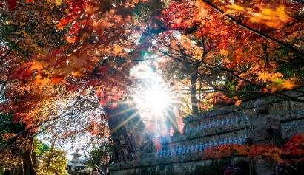
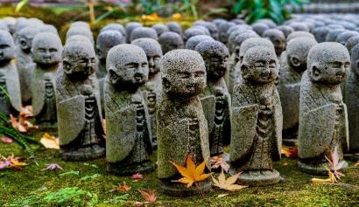
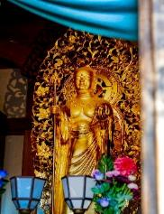
นำท่านสักการะ พระไดบุทสึ (พระใหญ่แห่งเมืองคามาคุระ) ณ วัดโคโตคุอิน เป็นเวลากว่า 700 ปี ที่องค์พระตั้งตระหง่านในสภาพเดิม ไม่เคยถูกทำลายแม้ผ่านทั้งพายุไต้ฝุ่น คลื่นยักษ์ และศึกสงคราม ชาวญี่ปุ่นจึงศรัทธาในความศักดิ์สิทธิ์และเป็นที่มาของการขอพรให้ประสบความสำเร็จต่างๆ
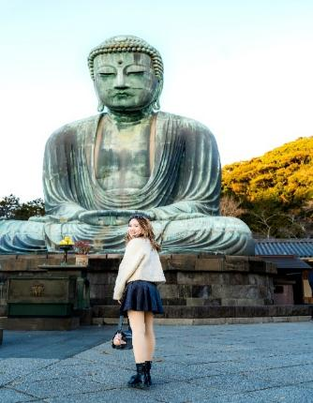
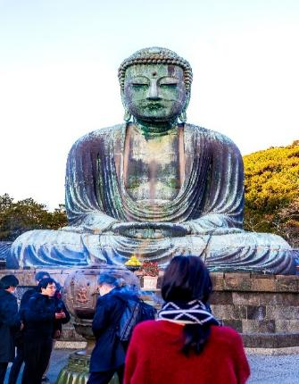
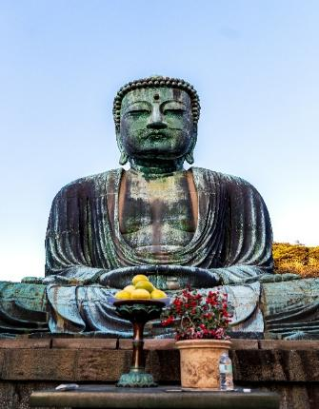

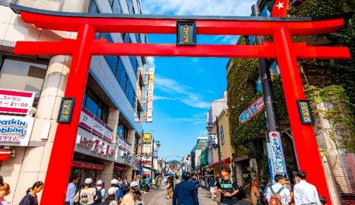
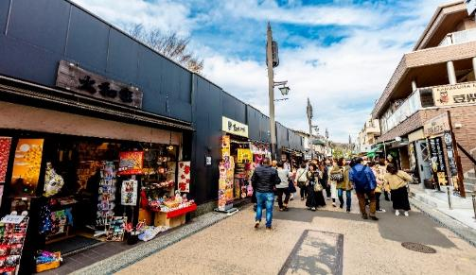
พาท่านสู่ถนนแฟชั่นใจกลางเมืองเก่า ถนนโคมาจิ เป็นแหล่งช้อปปิ้งที่ได้รับความนิยมมากที่สุดของเมืองคามาคุระ มีซุ้มประตูโทริอิเป็นสัญลักษณ์ มีร้านค้ามากมายกว่า 300 ร้าน ไม่ว่าจะเป็นร้านอาหารอร่อย ของที่ระลึกสุดชิค สินค้าแฮนด์เมด และคาเฟ่น่ารักๆ ให้ท่านอิสระเดินเล่นพร้อมเก็บภาพความประทับใจในบรรยากาศเมืองเก่าของญี่ปุ่น
จากนั้นนำท่านเดินทางเข้าสู่ กรุงโตเกียว
พักที่ OUR INN HANKYU หรือเทียบเท่า พักโตเกียวย่านช้อปปิ้ง

ค่ำ รับประทานอาหารค่ำ ณ ภัตตาคาร เมนูพิเศษ..บุฟเฟ่ต์ปิ้งย่าง
เช้า รับประทานอาหารเช้า ณ ห้องอาหารโรงแรม
ใช้เวลาคุ้มค่าเต็มวัน เข้าสู่ช่วงเวลาอิสระท่องเที่ยว และช้อปปิ้งตามอัธยาศัย
ไกด์แนะนำการเดินทาง (ไม่มีรถบัสให้บริการ)
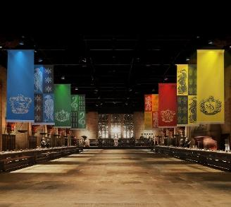
แฮร์รี่ พอตเตอร์ ธีมพาร์ค แฮร์รี่ พอตเตอร์ธีมพาร์คที่ใหญ่ที่สุดในโลก พาทุกท่านเข้าสู่โลกแห่งเวทมนตร์ของ Harry Potter ผ่านฉากต่างๆ อาทิ ห้องโถงใหญ่ หอพักของแต่ละบ้าน ชานชาลา 9¾ ตรอกไดแอกอน รวมถึงฉากอื่นๆในภาพยนตร์ที่เหมือนจริงราวเนรมิต นอกจากนี้ยังมีร้านอาหารรวมไปถึงสินค้าแฮรรี่ พอตเตอร์แบบลิมิเต็ดด้วย แฟนแฮรรี่พอตเตอร์ไม่ควรพลาดด้วยประการทั้งปวง
ราคาท่านละ 1,950 บาท / ท่าน **หากท่านต้องการจอง OPTION ต้องแจ้งพนักงานขายล่วงหน้าอย่างน้อย 30 วันก่อนเดินทาง**
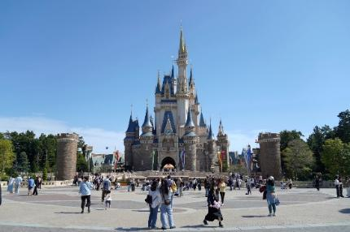
โตเกียวดิสนีย์แลนด์ โตเกียวดิสนีย์แลนด์เป็นสวนสนุกของดิสนีย์แห่งแรกที่สร้างขึ้นภายนอกสหรัฐอเมริกาและเป็นแห่งแรกของทวีปเอเชีย เปิดให้บริการในวันที่ 15 เมษายน พ.ศ. 2526 สวนสนุกแบ่งออกเป็นเจ็ดสวนสนุกย่อย เช่น เวิร์ลด์บาซาร์ แอดเวนเจอร์แลนด์ เวสเทิร์นแลนด์ แฟนตาซีแลนด์ และทูมอโรว์แลนด์ นอกจากนี้ยังมีสวนสนุกย่อยอีกสองแห่งคือคริกเตอร์คันทรีและมิกกี้ตูนทาวน์ ในปี 2018 โตเกียวดิสนีย์แลนด์มีจำนวนผู้เข้าชมประมาณ 17.9 ล้านคน จัดอยู่ในอันดับที่สามของสวนสนุกดิสนีย์ที่มีผู้เข้าชมมากที่สุดรองจากแมจิกคิงดอมที่ฟลอริดา และดิสนีย์แลนด์ที่แคลิฟอร์เนีย
ราคาท่านละ 2,900 บาท / ท่าน **หากท่านต้องการจอง OPTION ต้องแจ้งพนักงานขายล่วงหน้าอย่างน้อย 30 วันก่อนเดินทาง**
ชินจูกุ ย่านช้อปปิ้งมีความเจริญอันดับหนึ่งของโตเกียวปัจจุบัน
อะคิฮาบาร่า ย่านการค้าชื่อดังที่สุดเกี่ยวกับเครื่องไฟฟ้า, กล้องดิจิตอล, เกมส์ต่างๆ
ชิบูย่า ย่านช้อปปิ้งทันสมัยศูนย์กลางและแหล่งรวม วัยรุ่นไฮโซ ยอดนิยมของญี่ปุ่น รวมถึงนักท่องเที่ยวผู้มาเยือนซึ่งมีทุกสิ่งพร้อมสรรพสนองตอบ ด้วยเหตุนี้เองทำให้ย่านนี้พลุกพล่านด้วยผู้มาเยือน
กินซ่า ย่านช้อปปิ้งเก่าแก่ แต่คงทันสมัยล้ำหน้าแหล่งรวมสินค้าไฮโซยอดนิยมของคนทำงานระดับไฮคลาสญี่ปุ่น รวมถึงนักท่องเที่ยวผู้มาเยือน สินค้าแบรนด์เนมระดับต้นๆ ทำให้ย่านนี้พลุกพล่านด้วยผู้มาเยือนที่ดูดีมีระดับ
ฮาราจูกุ แหล่งรวมแฟชั่นทันสมัยของวัยรุ่นและร้านเครปญี่ปุ่นต้นตำรับ
***อาหารกลางวันและค่ำอิสระตามอัธยาศัยเพื่อให้ท่านใช้เวลาได้อย่างคุ้มค่า***
พักที่ OUR INN HANKYU หรือเทียบเท่า พักโตเกียวย่านช้อปปิ้ง

เช้า รับประทานอาหารเช้า ณ ห้องอาหารโรงแรม
อิสระช้อปปิ้งส่งท้ายกันที่ ชิซุย พรีเมี่ยม เอาท์เล็ท แหล่งช้อปปิ้งยอดฮิตใกล้สนามบินนาริตะ มีแบรนด์ชั้นนำกว่า 220 ร้าน เช่น ADIDAS, CALVIN KLEIN, COACH และอื่นๆ พร้อมสินค้าราคาพิเศษ รวมถึงรองเท้า กระเป๋า และเสื้อผ้าเด็ก ทุกชิ้นเป็นของแท้ ราคาถูกกว่าที่ห้างสรรพสินค้า ถือเป็นสถานที่ช้อปปิ้งที่ไม่ควรพลาดก่อนกลับบ้าน!
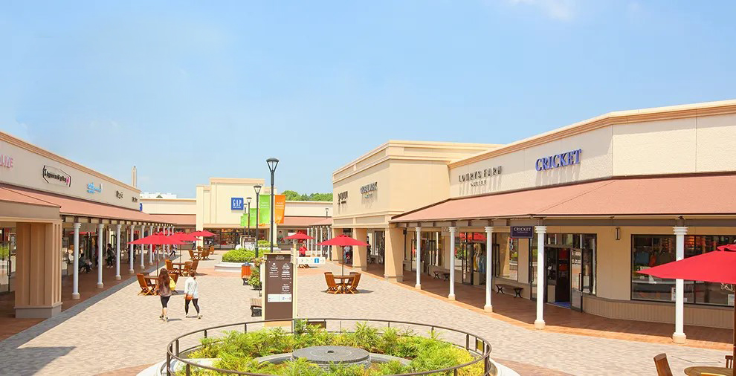

สมควรแก่เวลา กรุณาตรวจเช็คสัมภาระให้เรียบร้อย นำท่านเดินทางสู่ สนามบินนาริตะ เพื่อกลับกรุงเทพฯ
17.30 น. เหินฟ้าสู่ กรุงเทพฯ โดยสายการบิน THAI AIRWAYS เที่ยวบินที่ TG677
(บริการอาหารและเครื่องดื่มบนเครื่อง)
**การบริการอาหารและเครื่องดื่มบนเครื่องบิน เป็นบริการของสายการบิน ทั้งนี้อาจจะมีการเปลี่ยนแปลงได้ขึ้นอยู่กับนโยบายของสายการบิน โดยไม่ต้องเเจ้งให้ทราบล่วงหน้า**
22.30 น. ถึง กรุงเทพฯ โดยสวัสดิภาพ พร้อมความประทับใจ......... ☺ ☺ ☺ ☺
********ขอบคุณทุกท่านที่ใช้บริการ********
☺ ☺ ☺ ☺ ซื่อสัตย์ จริงใจ ห่วงใย เน้นบริการ คืองานของเรา ☺ ☺ ☺ ☺

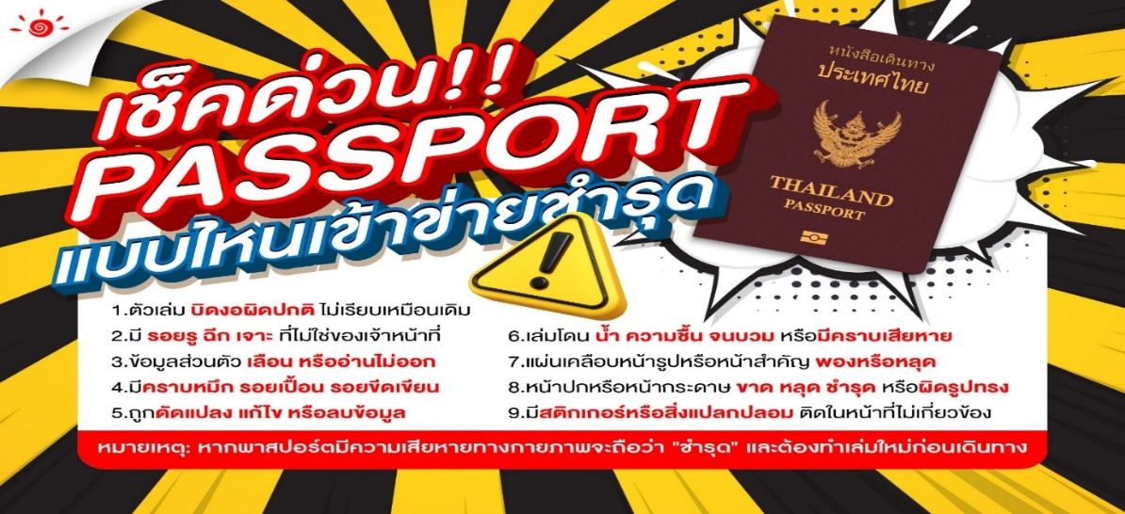

*** หากสายการบินมีการปรับราคาภาษีน้ำมันขึ้น ทางบริษัทฯ ขอสงวนสิทธิ์เก็บค่าภาษีน้ำมันเพิ่มตามความเป็นจริง ก่อนการเดินทาง **ราคาทัวร์นี้ มีผลปรับใช้ตามประกาศของสายการบิน เริ่ม 1 เม.ย. 69 ***

อัตราค่าบริการ (ราคาต่อท่าน)
คณะจอยทัวร์ขั้นต่ำ 15 ท่านออกเดินทางพร้อมไกด์ไทย

วันเดินทาง | ราคาทัวร์ผู้ใหญ่  พักห้องละ 2-3 ท่าน  (15 ท่านออกเดินทาง) | ราคาเด็กพักกับผู้ใหญ่ 2 ท่าน  อายุ 2 – 11 ปี  มีเตียง | ราคาเด็กพักกับผู้ใหญ่ 2 ท่าน  อายุ 2 – 4 ปี  ไม่มีเตียง | พักเดี่ยว  จ่ายเพิ่ม | ราคา  ไม่รวมตั๋ว
15 – 20 พ.ย. 69 | 55,999  บาท / ท่าน | 52,999  บาท / ท่าน | 45,999  บาท / ท่าน | 10,000  บาท / ท่าน | 35,999  บาท / ท่าน

